 |  |  |  | Ozdravný výlet a koupání  s RAIN MAN  sobota 01.11.2025  Podbeskydská pahorkatina  Metylovice
1. etapa
10:30 hod výšlap z Frýdku-Místku do Metylovic (10,3 km)

2. etapa
13:30 hod společný oběd Hospůdka na hřišti v Metylovicích

3. etapa
15:00 hod Odborný léčebný ústav Metylovice (bazén,
suchá vana)

Konec
16:00

Cena bazénu s Whirlpool na 2 hod:
ZTP 50 Kč ZTP nečlen 70 Kč
Ostatní 70 Kč Nečlenové 90 Kč

Cena suchá vana 20 min.:
Členové 75 Kč Nečlenové 85 Kč
ZMĚNA PROGRAMU VYHRAZENA DLE ZÁJMU A POČASÍ

Akce je podpořena dotací Moravskoslezského kraje
 |  | Metylovice
 |  | 723 56 43 99
 |  | Info@rain-man.cz
 |  | http://www.rain-man.cz

Odkazy na internet:

1. etapa – trasa z Frýdku-Místku do Metylovic (10,3 km)
https://mapy.com/cs/turisticka?planovani-trasy&rc=9qId8xVeP15fdaIf35nas.380xV6A5gV83U.&rs=stre&rs=coor&rs=coor&rs=coor&rs=addr&ri=86979&ri=&ri=&ri=&ri=10396654&mrp=%7B%22c%22%3A132%2C%22dt%22%3A%22%22%2C%22d%22%3Atrue%7D&xc=%5B%5D&x=18.3612027&y=49.6443973&z=14

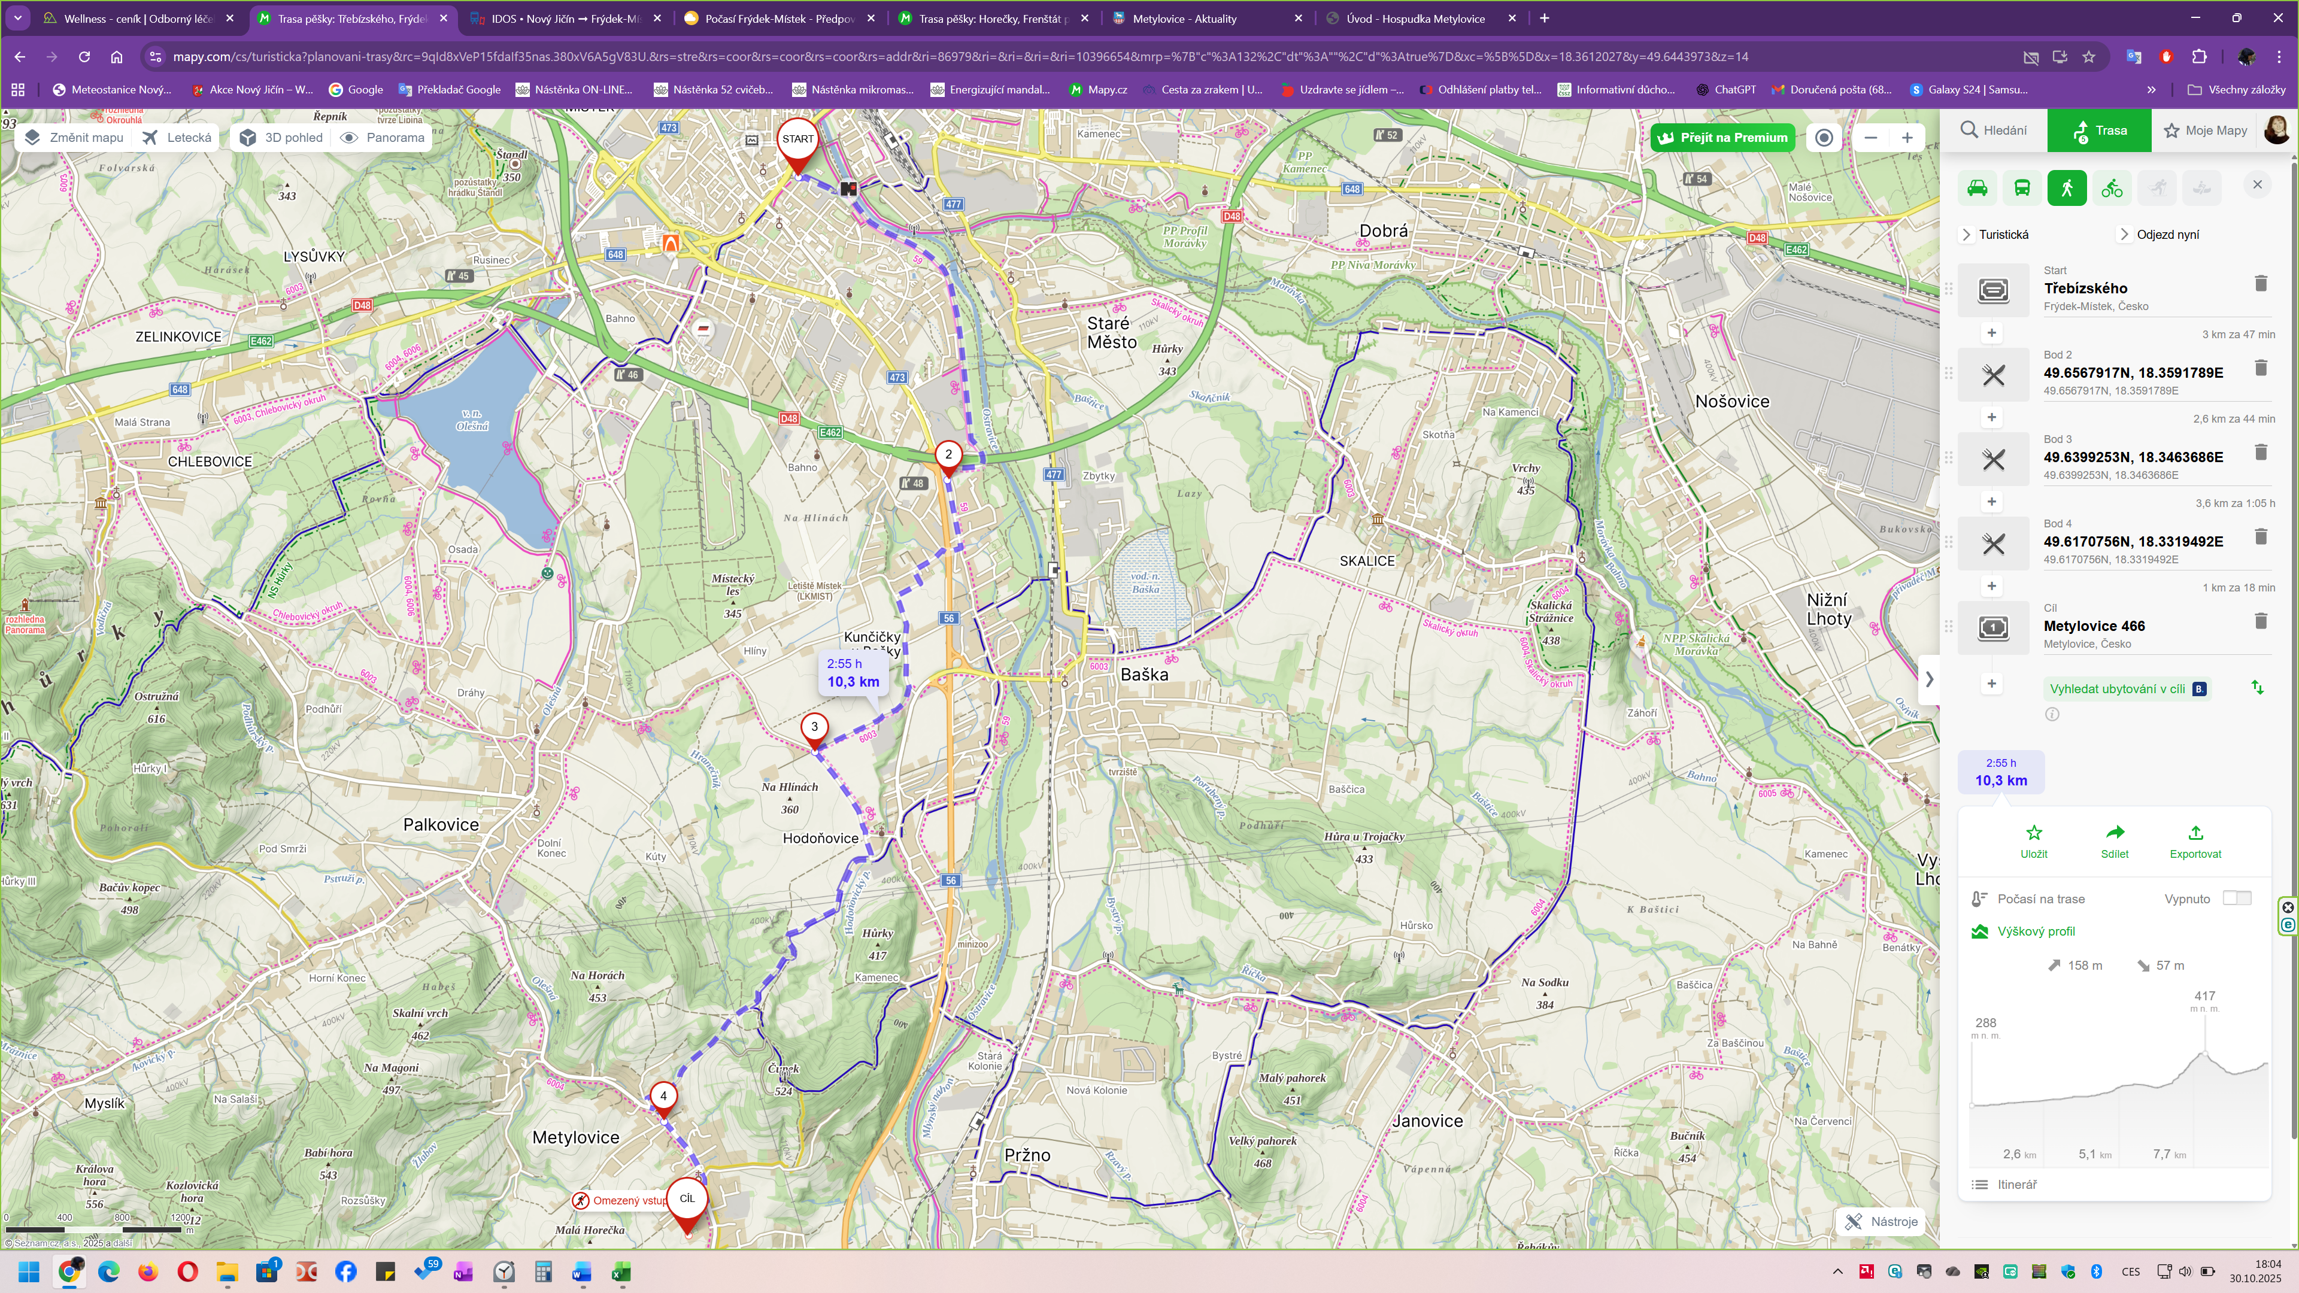
2. etapa – Hospůdka na hřišti v Metylovicích

3. etapa – Odborný léčebný ústav Metylovice

